随乐而动 以乐促评
——基于音乐评价下的体态律动在小学中高年级
音乐欣赏教学课中的有效运用
汪佳知
徐汇求知小学
[摘要]
根据《上海市小学音乐学科教学基本要求》由音乐感受与欣赏、音乐表现和音乐创造三个模块组成，在区级音乐子课题《基于标准教学的区域性转化与指导策略研究》的引领下，以多元化的评价机制，开展对体态律动在小学中高年级欣赏教学中的有效运用。
“体态律动”这个词组最早源于19世纪初期英国伯明翰大学教授约翰·哈威使用的“eurhythmics”一词, 表示达尔克罗兹的“音乐与身体律动”这个概念。以体态律动（Dalcroze Eurhythmics）作为独特的教学方法启发演奏者、创作者甚至是欣赏者更好的感受音乐、体验音乐、表达音乐。体态律动提供了一个具体的身体运动方法，以视觉的方式表达抽象的听觉艺术。体态律动的作用是能使学生在聆听音乐的同时亲身体验音乐，深入欣赏音乐。它是将动作作为媒介来表现音乐的节奏、曲式、旋律、音色、力度等音乐要素。体态律动教学的的最终目标是欣赏音乐，律动只是走进音乐的一种方式。律动以即兴为主，以是否能清晰展现音乐基本要素为主要评价标准。
[关键字]体态律动小学中高年级音乐欣赏 多元评价 达尔克罗兹

- 研究目的
以四年级第一学期第二单元《保尔的母鸡》一课将体态律动巧妙地渗透，合理组合教材内容，激发学生学习的兴趣；合理运用教学评价，探究小学中高年级音乐欣赏课体态律动的有效运用。

- 研究方法
- 文献资料
通过阅读、整理有关文献材料，通过对达尔克罗兹教学法的教学理念的充分学习和理解，结合区级子课题《基于标准教学的区域性转化与指导策略研究》。
- 观察和访谈记录
以教学课例及教学实践制定目标，对研究对象进行系统连续的观察，并作出准确、具体和详尽的记录。

- 结果与分析
根据《上海市教育委员会关于小学阶段实施基于课程标准的教学与评价工作的意见》的精神与要求。参考Laura Simna在2008年1月的 The Ohio State online music journal上发表的“Applications of Dalcroze eurhythmies in music theory education”, 文中分享了她作为一位达尔克罗兹教学法的专业教师在实际教学中的经验与研究成果，基于对儿童与青少年的教学经验，作者归纳了适用于课堂教学的具体活动，并对达尔克罗兹音乐教学中运用视觉、听觉与运动觉等多种感官结合的训练方式进 行讨论。William Todd Anderson在2012年10月的 General music today上发表的"TheDalcroze approach to music education: Theory and applications*, 分析了达尔克罗兹音乐教学的一些实例数据,强调该教学法的三个方面分别适用 于何种类型的教学活动，在肯定音乐与身体动作之间密切关系的基础上，讨论了运动觉反应在音乐教学中的作用。结合本课教材内容的分析和对具体学情的综合分析，并根据教学目标表述的四个要素进行撰写。叙写目标的四个要素分别是：
①行为主体——目标的行为主体就是学生，所以一般在目标表述中可省略；
②行为表现——由适当、具体的“行为动词”和“行为对象”组成；
③行为条件——学生达成目标所需借助的方法、手段、工具等条件；
④行为表现程度——对学生学习结果的程度描述。

3.1体态律动评价目标的制定
以规范的要素表述的教学目标，才可能是可测、可评的，观课者可以通过了解教学目标还原课堂，对学生学习情况的评价形成合理的依据，对于改进教学起着重要的作用。
在《指南》中，笔者初步构建了如何基于课程标准叙写教学目标的流程，它呈现了从课程标准内容与要求到课时教学目标的具体化的路径、过程和方法。尝试着适当改变习惯化、常规化的音乐评价思维，关注学生的个体差异性，因人而异地设计评价目标，尽量让每一个学生都有获得成功的机会，创造让学生踮起脚尖就可以够得着的快乐音乐课堂。根据《保尔的母鸡》一课设计的评价目标：
- 通过体态律动，能用动作准确表达不同音乐所表现的情感。
- 深入感受音乐作品的意境，在轻松的律动中理解音乐的语言。
- 在音乐体验中不断提高对艺术的观察力、创造力。

3.2 体态律动评价标准
根据四年级音乐课程的评价目标，以四年级第一学期第二单元《保尔的母鸡》一课为例，笔者设计了一个摘星的体态律动体验活动，让学生在学习表现的活动情境中掌握知识，提高学习的兴趣。打破以往中高年级欣赏课单一的教学模式，根据学生存在的个体差异，要求每个学生都要上台展示，成员自由组合、自主选择的难易程度，增强学生的自信心，也到达了每个学生都有所收获并获得成功的喜悦。（图一）
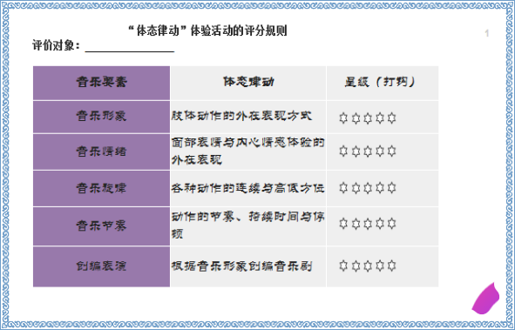

3.2 体态律动活动设计
在小学音乐欣赏教学中运用体态律动时，教师应反复聆听音乐，抓住音乐特性，进行体态律动的自我预设；发展学生综合音乐能力，多感官协同动作，促进体态律动创编能力；注意循序渐进设问，环环相扣引导，把握好体态律动运用的恰当时机。例如，四年级第一学期《保尔的母鸡》：
（一）巧用体态律动，抓住关键的音乐要素。
例1：导入环节
师：同学们，让我们跟随着音乐的节拍律动进教室。
（学生模仿着不同小星星的动作）
师：同学们刚才我们所听到的歌曲是什么？
生：《闪烁的小星》
师：对呀，这是我们在二年级所学的一首二拍子的歌曲，在今天的课堂上我们还要聆听一首作品，在其中还隐藏了一首同学们耳熟能详的歌曲呢？你们能找到这条隐藏的旋律吗？
1）演唱主题旋律
要求：识谱正确，节奏准确
2）律动圈画旋律主音，帮助学生记忆主题旋律。
3）寻找隐藏旋律——《闪烁的小星》
4）师生配合演唱歌谱
要求：声音统一，音准正确
评析：在欣赏教学中哼唱并记忆主题旋律是教学中的重点与难点，通过体态律动导入，帮助学生回忆以往所学过的歌曲，找到两首作品中的共同点，无形中降低了学生哼唱与记忆主题旋律的难度，同时也为弦乐版本中听辨变奏主题与想象音乐形象做铺垫。
- 巧用体态律动，让音乐欣赏灵动起来。
例2：理解乐曲
- 第一变奏主题——小鸡
师：同学们，请听这段旋律的主奏乐器是什么？（小提琴）
师：小提琴轻盈的演奏、明亮的音色像什么音乐形象呢？（小鸡）
师：我们用怎样的节奏与动作来表现小鸡呢？
小鸡：X XX X （如图二、三）
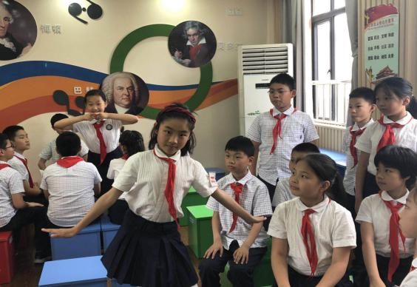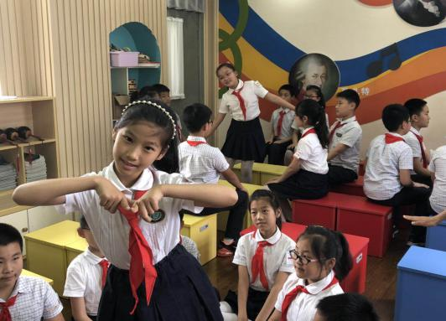
图二 图三

- 第二次变奏主题——狐狸
- 对比两段变奏主题旋律的不同（①轻盈、②起伏）
- 思考：用怎样节奏来模仿狐狸动坏脑筋的样子？
狐狸：X – （如图四、五）
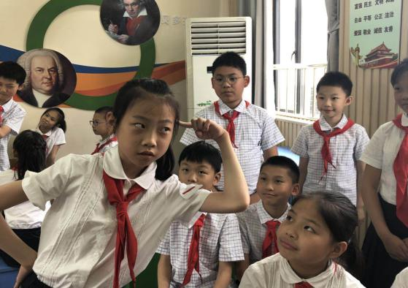
图四 图五

- 主题出现——保尔与母鸡
（1）讨论：主题旋律的主奏乐器是什么？两次主题旋律表现了怎样的音乐形象？
（2）尝试运用合适的节奏保尔与母鸡 （如图六、七）
母鸡：X X X 保尔：X X

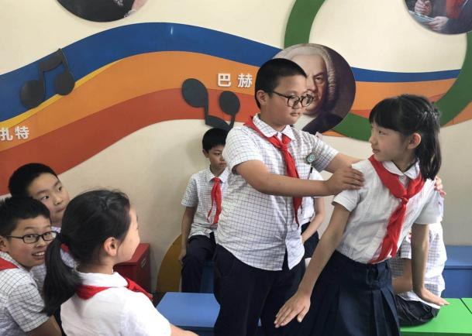
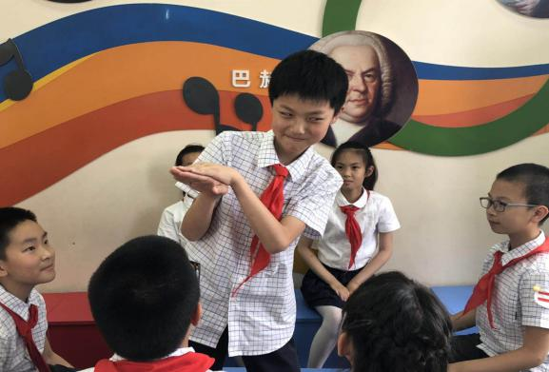
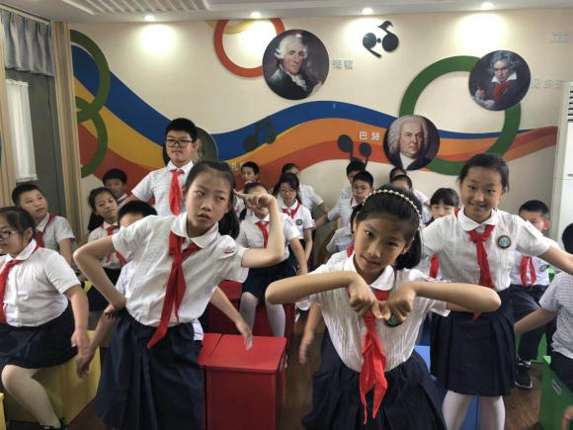
图六 图七

评析：
在音乐课堂中要以音乐要素为抓手，从音乐节奏、旋律走向、乐器音色入手，找到音乐与音乐形象的联系，帮助学生理解音乐，提升学生的表现能力。在本环节中，通过聆听、实践、评价来感受四个不同的音乐形象，用不同的节奏形态、肢体动作来表现音乐形象，让学生真正体会到音乐的语言和魅力。（如图八）

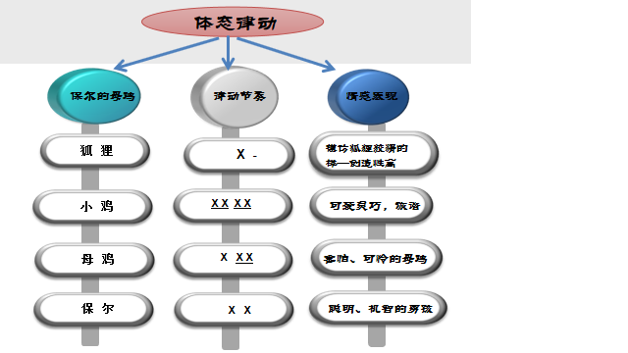
图八：体态律动活动表

（三）巧用体态律动，让创编活动彰显活力。
例3：创编表演
编创新版《保尔的母鸡》
要求：运用节奏形态，根据音乐形象创编律动表演
1、运用节奏形态，表现小鸡与狐狸的音乐形象。
（1）小组讨论
（2）小组合作，分角色律动表演
（3）师生配合，综合表演新版《保尔的母鸡》
教学关注点：在创编活动中，教师要关注学生“如何随音乐”“怎样做肢体动作”,结合以往学习经历，引导学生在新版《保尔的母鸡》中， 关注旋律速度和力度的变化，设计简单的、能表现出音乐要素及其变化的动作，体验不同的音乐形象，最终达到理解音乐作品的目的。
2、欣赏视频——挪威音乐剧《保尔的母鸡》（机动）
教学关注点：
实际教学中，为补充学生对音乐作品的赏识深度，拓宽欣赏视野，选择机动性的拓展欣赏音乐剧版《保尔的母鸡》以优化欣赏教学结构。（如图九）
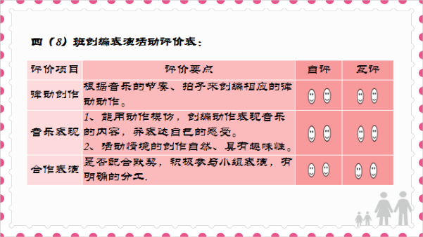

4 评价实施与思考
音乐教学目标是音乐教学活动所要达到的预期结果,它是音乐教学设计和评价的基本依据。在整个音乐教学实施过程中,音乐教学目标应起到纲举目张的作用。充分理解和把握教学目标的结构层次,有助于从不同角度围绕教学目标整体性设计和评价音乐教学。在音乐欣赏教学中，将“体态律动”与评价有机结合，巧妙回避绝对性的评价标准和方法，学会突出差异评价，注重挖掘学生的潜能，能够更有效地激励和引导学生形成源源不断的学习动力，使学生通过不断的努力获得成功的体验，让小学中高年级的欣赏课不在沉闷。
在达尔克罗兹的“体态律动”教学中，通过聆听产生情感体验，并能运用多种感官律动加以表达，并进行创造性的表现，是评价的中心。所以，在音乐欣赏中运用多通道参与的方式，定会有利于学生对音乐感受力的增强。根据心理学的解释，多通道参与是指人在学习、接纳、感知外界事物的同时充分运用了各种感官知觉，通过各种各样知觉的协调作用来体会并理解外界的刺激。因此，在笔者的实施过程中，以体态律动为媒介，有步骤地培养学生节奏感、动作能力、创编能力；对学生进行注意力和思维反应的锻炼，促发他们对音乐的理解和个体的独特体验；引导学生由浅入深提高音乐基础知识和音乐基本能力，从而可以由单一能力逐个发展，渐渐形成多种能力。
（一）运用评价与体态律动帮助学生体会音乐形象。
体态律动的教育教学模式可以有效的激发学生学习兴趣，因为体态律动教学模式有助于学生更好的融入到学习氛围中，也可以更好的帮助学生理解与了解音乐背景，体态律动的加入可以充分地将音乐和肢体语言相结合，或者把相似的旋律进行迁移，把抽象的音乐变成学生可以感受到的形体语言，营造一个充满音乐气氛和魅力的课堂。小学中高年级音乐欣赏课中，开展体态律动可以让学生快速地学会书本上的知识，同时也可以让学生感受到音乐的魅力，尤其是在导入环节时，学生的学习兴趣和热情将会被无限放大，让学生在整节课程学习中动力大增。
（二）运用评价与体态律动帮助学生表现节奏形态。
达尔克罗兹将“节奏”作为第一个教学核心，“节奏”成为他的体态律动教学方法最先要解决的音乐教育问题。通过体态律动感受不同的节奏所带来的韵律感，也许一首音乐在一千个听众的听觉里存在共性体验, 但一定存在独特的个性体验。教师要通过自己的反复思考和不断甄别，寻找最能体现音乐节奏最合适的体态律动。例如, 双臂打开后, 有节奏运动规律走向合拢, 这样的动作做起来会感觉舒服, 动作看起来也有韵律的变化。同时，体态律动的动作要注意起势，例如,有节奏的预上先下、预左先右等，这是舞蹈动作中常说的“起范儿”, 也是人体动作的规律。“起范儿”就像人要拍手时，需要先把手打开，然后再往内拍，一定是符合“预内先外”的动作起势才行。在欣赏教学中，教师设计的节奏动作对所涉及的时间、空间、平衡、谐调等问题给予强调；鼓励和带动学生在动作的方式、灵活性方面有所变化。这时，师生之间的相互作用是非常重要的，教师要从学生的反应中了解活动项目及呈示方式是否合适，注重学生的个体差异，必要时应及时予以变化以适应学生。同时，学生之间的相互交流也很重要，他们在做动作的同时，通过观察别人来调节自己的动作，教师要意识到这一点。
（三）运用评价与体态律动丰富与完整乐曲律动的动作及情感表现。
达尔克罗兹认为：即兴活动既是促使音乐思维发展的手段，也是验证音乐思维水平的手段之一。在创作表演中，不仅需要具备一定的乐感，还必须有流畅的音乐思维，其中最重要的是锻炼听觉判断、灵敏度和创造性。小学生由于其生理、心理还处于不断发展的过程中，中高年级的多学生不太愿意表现自己，欣赏课也会慢慢地变得枯燥乏味。因此在欣赏教学中，教师预设音乐的体态律动, 并不是直接告诉学生这个律动该怎么做, 而是要引导学生有音乐的感受与生成, 能自己创编合适的体态律动。利用体态律动教学模式来激发其创新思维和表现欲，而教师也要及时给予评价和肯定，增强学生的表演信心，鼓励学生更多地参与课堂的表现，同时对于学生的奇思妙想也要给予肯定，进而使学生获得体验和表现音乐情绪和情感的能力。（如图十）

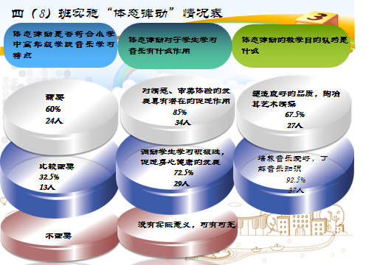

参考文献
- 蔡觉民, 杨立梅.达尔克罗兹音乐教育理论与实践[M].上海:上海教育出版社, 1999.
- Simna, Laura. Applications of Dalcroze eurhythmies in music theory education. The Ohio State online music
journal, January, 1 (1), 2008
[3]席恒 音乐学科基于课程标准的教学与评价实践研究 【J】 上海课程教学研究 2017—22.
[3]陈孝余.中小学音乐欣赏有效聆听教学研究[D].福建师范大学,2014.
[4]基于课程标准评价指南 [s]. 上海市教育委员会教学研究室,2018.
[5]伍娜.与你同“聆”——小学音乐欣赏教学设计[M].成都:四川文艺出版社, 2014.

蔡觉民, 杨立梅.达尔克罗兹音乐教育理论与实践[M].上海:上海教育出版社, 1999.
Simna, Laura. Applications of Dalcroze eurhythmies in music theory education. The Ohio State online music journal, January, 1 (1), 2008
席恒 音乐学科基于课程标准的教学与评价实践研究 【J】 上海课程教学研究 2017—22.
基于课程标准评价指南 [s]. 上海市教育委员会教学研究室,2018.

